Opgave 1

En bjergbestiger hænger i et reb. Personens masse er 68 kg. Personen befinder sig i hvile.

1. Indtegn pile på bilaget, der viser størrelse og retning af tyngdekraft, snorekraft og normalkraft på personen.

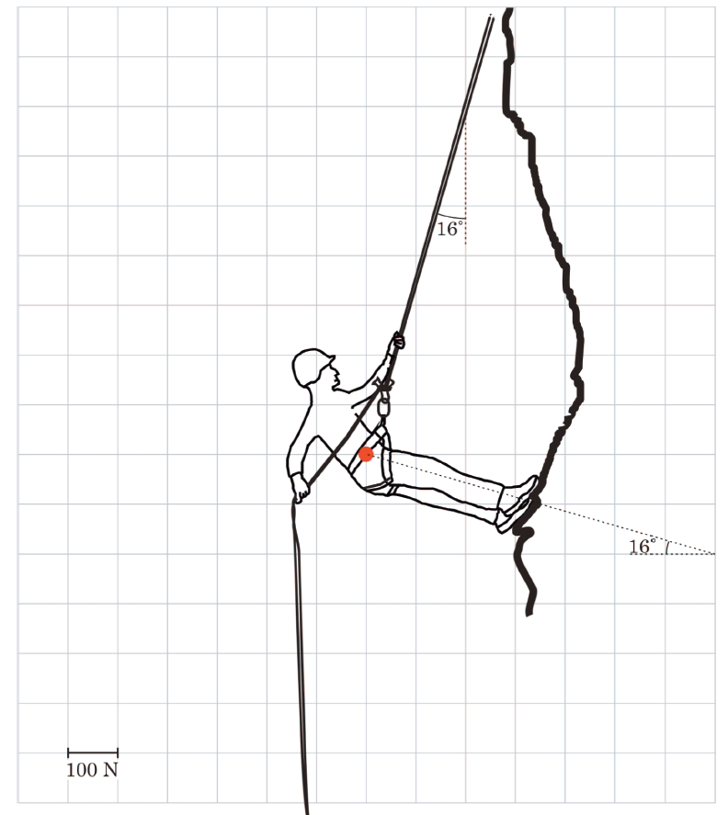

Opgave 2

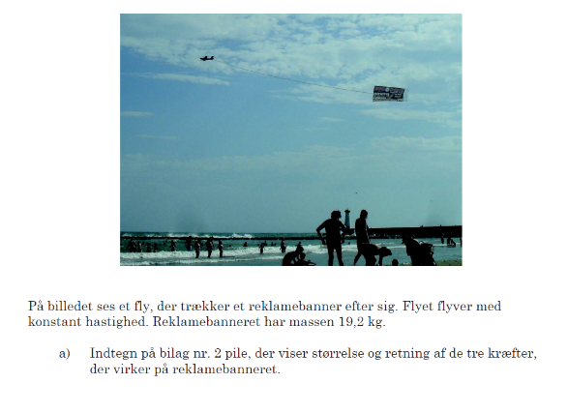På billeder ses et fly, der trækker et reklamebanner efter sig. Flyet flyver ed konstant hastighed. Reklamebannerets masse er 19,2 kg.

1. Indtegn pile på bilaget, der viser størrelse og retning af tyngdekraft, snorkraft og luftmodstand på banneret.

